PESQUISA EM MOVIMENTO: Ações na implementação da Lei nº 14.164 de 2021.

Carolina da Silva Santos – Professora da Rede Municipal de Rio Bonito

As últimas décadas foram caracterizadas por intensificação de lutas feministas na educação, tendo como resultado a Lei 14.164/2021, que altera a Lei de Diretrizes e Bases da Educação de 1996. A lei torna obrigatório incluir conteúdo para prevenção da violência contra mulher nos currículos, e a semana escolar de combate à violência contra mulher no calendário escolar. Tendo como base essa legislação, o objetivo deste artigo é analisar o desdobramento de atividades com esta temática, produzidas por estudantes do ensino fundamental II (do 8º e 9º ano) no ano letivo de 2024. Como metodologia, iremos analisar os trabalhos entregue pelos grupos que participaram da atividade, identificando a potencialidade de propostas com esta temática. A leitura dos trabalhos demonstra que é possível a produção e reflexão de forma autônoma dos estudantes, sob orientação de profissionais da educação, colocando em prática o debate de gênero e violência contra mulher em sala de aula.

Palavras Chaves: Escola, Ensino, Prática, Lei 14.164/2021

Resumo Expandido

Introdução

Este artigo explora um canal de comunicação entre a escola e a luta por direito a vida de meninas e mulheres, analisando uma experiência em uma escala local ― o Colégio Municipal Maurício Kopke no município de Rio Bonito (RJ) ― é apresentado um relato de experiência de uma intervenção nesse espaço com o objetivo de analisar sua criação e elaboração, observando as possibilidades e oportunidades de continuidade, nesta experiência. Através do uso de instrumentos teórico-conceituais do ensino de geografia, considerando nesse processo como um compromisso com a sociedade. Dessa forma, este tema faz parte das análises que decorrem de sua pluralização, ressaltando a consciência da autora da pesquisa em relação aos limites aos quais é possível chegar com a abordagem de um assunto tão complexo.
Arriscou-se, nesta prática dialogar com aos/as estudantes ao longo, das aulas de geografia em que a autora, é professora do munícipio no ensino fundamental II (do 8º e 9º ano - diurno, nesta experiência foi realizada em quatro turmas, duas do 8º ano e duas do 9º ano.
Inicialmente, as reflexões passam pela compreensão do espaço geográfico que enxergue o gênero como categoria analítica. Com isso, essa proposta dialoga por diversos caminhos, analisando o corpo feminino que vivencia diversos tipos de violência no espaço geográfico, questionando o sistema cultural. E tensiona essa problemática utilizando como apoio os dados referentes à violência contra mulher.
A constatação de que essa abordagem é possível tem relação não apenas com o exercício do direito ao próprio corpo e às formas como ele se materializa no espaço em meio às disputas culturais e sociais, mas também com a apercepção dos espaços que ele pode frequentar, aspecto ligado ao direito à livre circulação e à possibilidade de usar a cidade de forma igualitária e sem medo.
Nossos corpos, corpos de meninas e mulheres, ocupam o espaço de forma ampla e significativa. A sociedade de classe tem influência em toda construção histórica da opressão feminina que é co-responsável pelo processo de organização do espaço geográfico, devendo esses processos ser considerados estruturantes na construção do espaço.
A domesticação dos corpos organizados pelo gênero é visualizada desde os primeiros momentos de vida do ser humano e caminha, ao longo de sua vida, na escola, núcleo familiar entre outros espaços e círculos sociais. Nessa perspectiva, o corpo, como apresentado por Santos e Santos (2017), “[…] é marcado pela cultura e se efetiva como uma construção material e imaterial de uma sociedade. O corpo é efetivamente uma forma de expressão e se constitui em um meio com o qual dialogamos com a sociedade.” (SANTOS e SANTOS, 2017, p. 178)
As autoras também indicam que, na sociedade, esses papéis são definidos de diferentes formas até o fim da vida e reforçados em cada período do indivíduo - seja na escolha do enxoval do bebê, da maternidade e dos papéis sociais que serão assumidos dentro do lar, aos comportamentos de proteção familiar e cuidado. Ainda, destacam a necessidade de considerar de forma urgente

[…] repensar estas verdades e indagarmos se de fato são comportamentos oriundos de uma matriz biológica, vinculados intimamente ao desenvolvimento da espécie ou se são construções fortemente marcadas por aspectos culturais, por interesses sócio históricos e comprometidos com a manutenção de um determinado status quo patriarcal ainda imperativo na atualidade (SANTOS e SANTOS, p.180, 2017).

Com isso, percebe-se que existe um modelo de vivência na sociedade que define identidades e papéis de gênero, reforçados em diferentes espaços, como na escola, nas tramas políticas que regem a vida cotidiana, na organização da religiosidade predominante, entre outros.
Destaca-se que os corpos de mulheres são vistos de formas diferentes e, com isso, sua submissão e as violências que sofrem mudam segundo as características de: raça, classe, idade e sexualidade.

Relato e reflexões da uma professora de educação básica

O ano letivo se inicia em 23/02/2024, nesse momento é hora de conhecer a turma, apresentar o planejamento, objetivos e traçar formas de trabalho com cada turma. Esse mesmo, começando antes, vai se desenhando junto com as turmas a partir do contato e das trocas que são feitas.
O perfil da turma é de alunos (as), de classe popular, todos residentes no munícipio de Rio Bonito que comporta um total de 56.276 habitantes, contabilizados pelo último IBGE de 2022. A direção do Colégio Municipal Mauricio kopke tem uma gestão onde a educação é baseada na disciplina e afeto, tendo abertura para temáticas transversais ao currículo.
A escola se localiza no centro da cidade e comporta um público de diferentes regiões do munícipio, seja do centro da cidade, das regiões mais periféricas e rurais, isto compreendi que as realidades e as noções espaciais desses são distintas. As quatro turmas juntas totalizam 189 alunos (as) - entre as turmas de 8º ano, período da manhã, 42 alunos (as) - 8A, 43 alunos (as) - 8 B. E as turmas de 9º ano, a tarde 31 alunos (as) - 9B e 31 alunos (as) - 9C totalizando 189 estudantes, entre 74 são meninas e 115 meninos. As aulas são todas as sextas no turno da manhã entre 7:00 e 12:30 e tarde entre 13:00 e 18:15.
Com base no
Art. 2º Fica instituída a Semana Escolar de Combate à Violência contra a
Mulher, a ser realizada anualmente, no mês de março, em todas as instituições públicas e privadas de ensino da educação básica, com os
seguintes objetivos:
I - contribuir para o conhecimento das disposições da Lei nº11.340, de 7 de
agosto de 2006 (Lei Maria da Penha);
II - impulsionar a reflexão crítica entre estudantes, profissionais da educação
e comunidade escolar sobre a prevenção e o combate à violência contra a mulher; (Lei 14.164/2021)

A lei é um avanço proveniente de lutas de movimentos de mulheres que, sob muita pressão, obtiveram essa e outras vitórias. Assim, percebe-se que se torna necessário dar maior visibilidade a temas que ecoam nas vozes de diversos grupos feministas.

Atualmente, as reivindicações dos movimentos feministas abarcam também o combate à violência no espaço doméstico (tanto física quanto psicológica), ao abuso e exploração sexual e à condição precária vivenciada ainda por muitas mulheres em países conservadores. Todavia, é importante assinalar que muitos aspectos da luta feminista inicial continuam, como a luta pelo direito ao aborto, ainda ilegal em muitos lugares (como é na realidade brasileira), e o salário que, em muitos países, ainda é inferior ao dos homens (SEPULVEDA, 2012. p.200).

Nos dias 08/03, 15/03 e 22/03, foram feitos respectivamente, apresentações de vídeos com debates em sala de aula – construindo questões e reflexões coletivas. Após esse primeiro encontro, que estava vinculado as primeiras aulas do 8º sobre as temáticas de Estado, Território, Nação e País – As características do capitalismo nas aulas de 9º. Os (as) estudantes, produziram pesquisas sobre mulheres em espaços de poder – assim, como os espaços que as mulheres ocupam na sociedade atuam.
Essa produção foi feita em formato de texto nos cadernos e como livretos produzidos por eles, e descobrimos juntos (as), muitas mulheres no mundo, que viveram ou vivenciaram espaços de políticos importantes, mas conseguimos concluir que são ainda uma minoria. Notou-se, nesse trabalho um entusiasmo em produzir esse material, com uma ideia de descoberta, inicialmente por não conhecerem muitas delas, mas também por conseguirem concluir a atividade. Esse material foi exposto na escola e observou-se principalmente nas meninas, uma sensação de reconhecimento, por verem as possibilidades e oportunidades de espaços que podem ocupar.
No segundo encontro vinculado aos debates de conflitos territoriais, população para o 8º ano e globalização para o 9°, foi trazido gráficos e dados. Neste pensamos sobre a formação da sociedade, as desigualdades sociais, os conflitos, a construção da sociedade, em relação com os encontros anteriores. Neste momento, foi oferecido a eles escolherem algumas temáticas de pesquisa que foram: A violência contra mulher, A mulher na sociedade e Legislações e políticas de proteção a mulher.
Vale destacar, que esses encontros, tinham uma leitura feminista no processo, pensando como os processos são enfrentados de forma diferentes para mulheres e homens, negros e negras e pessoas pobres. A maioria dos (as) trouxerem os tipos de violência contra mulher, os trabalhos foram múltiplos e diversos, as turmas se dividiram em grupos de até 5 pessoas, uns apresentaram em forma de seminários e outros apenas entregaram o material. Foram produzidos 30 cartazes expostos e espalhados em murais da escola, com temas que perpassam as legislações de proteção mulher, representações femininas, tipos de violência e frases de empoderamento. Com imagens, textos autorais ou cópia. Com cores, gráficos e apresentação de pesquisas e trabalhos por partes dos (as) alunos (as).
As turmas eram mistas e em sua maioria masculinas, com alunos (as), de inclusão que participaram dos trabalhos e produziram junto aos colegas. O debate ultrapassou a sala e observou-se que além dela, nos corredores os (as) alunos (as), conversavam com os colegas, muitos trouxeram experiencias, questões e reflexões.
Notou-se, nesses trabalhos o potencial que este tem em produzir escritas coletivas, produzirem materiais de exposição como cartazes, cadernos e cartilhas. A escola é palco de luta social, no qual sujeitas (os) subalternizados em diferentes dimensões (culturais, econômicas, raciais, sexuais, de gênero ou religiosas) tem acesso ao conjunto de debates e conhecimentos que podem ser utilizados para interpretar, compreender e questionar suas vivencias e trajetórias, também como potencializadora de luta. Esse olhar, desdobra-se no entendimento da escola como espaço político, no qual, as (as) estudantes mudam, transformam, constroem e recriam visões e leituras de sociedade e de mundo. Abaixo algumas imagens desses trabalhos.

Imagem 1- do caderno de uma aluna 8 ano – 2024
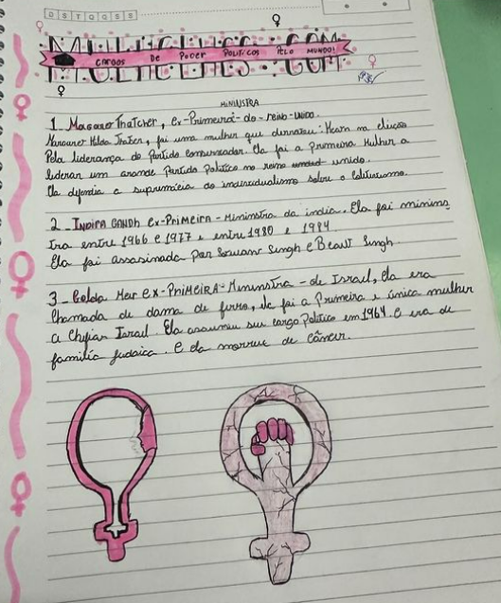
Retirada pela autora março de 2024

Imagem 2 – Alguns cartazes espalhados pela escola
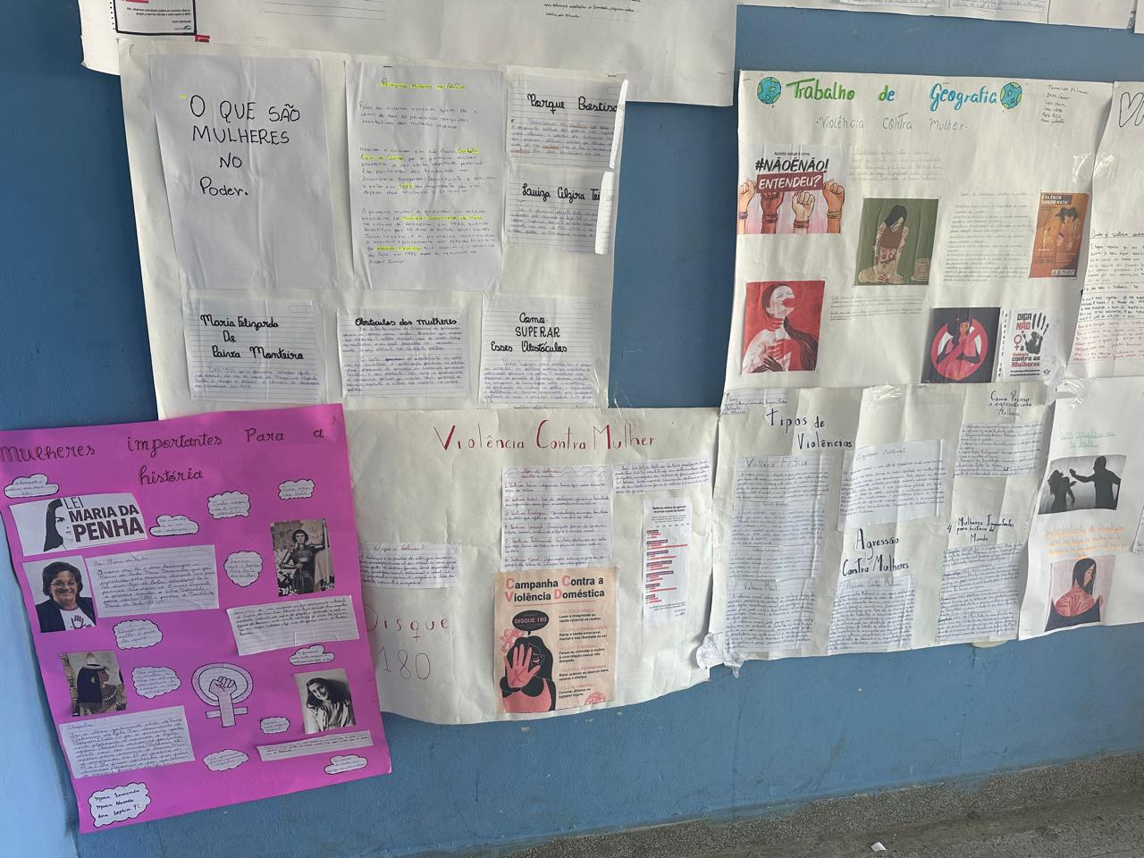
Retirada pela autora março de 2024
Imagem 3 - Atividade na sala de vídeo
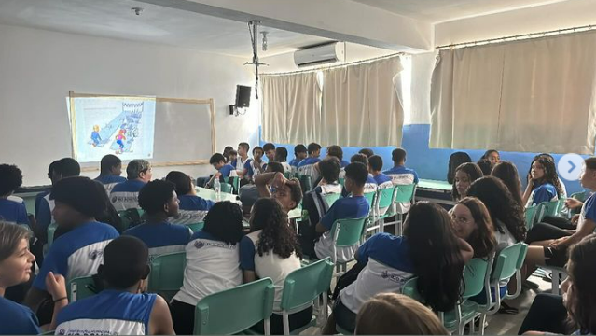
Retirada pela autora março de 2024

Este é uma reflexão inicial que carece de aprofundamento, mas concluímos que este trabalho tem um potencial transformador, pensando que após essas temáticas, as turmas sempre constroem pontes de diálogo e reflexão sobre as desigualdades da sociedade, no que pense suas espacialidades e realidades.
Destacamos que a Lei 14.164/2021, que torna obrigatório incluir conteúdo para prevenção da violência contra mulher nos currículos, e a semana escolar de combate à violência contra mulher no calendário escolar. Foi a base essencial para este trabalho.

Referência

BRASIL. Lei n. 11.340, de 7 de agosto de 2006. Lei Maria da Penha. Disponível em: http://www.planalto. gov.br/ccivil_03/_ato2004-2006/2006/lei/l11340.htm. Acesso em: 10 de maio de 2024.
___. (2018) Base Nacional Comum Curricular do Ensino Médio. MEC: Brasília
___. Lei n. 14.164 de 10 de junho de 2021. Disponível em https://www.planalto.gov.br/ccivil_03/_ato2019-2022/2021/Lei/L14164.htm. Acesso em 10 de maio de 2024
SANTOS, R. A; SANTOS, L. C. T. Gênero e Corporeidade. Revista Latino Americana de Geografia e Gênero, v. 8, n. 1, p. 177-193, 2017. ISSN 21772886
SEPULVEDA, D. Emancipação social e exclusão no cotidiano escolar: a homofobia e sua influência nas tessituras identitárias. Tese (Doutorado em Educação). RJ, Universidade do Estado do Rio de Janeiro, 2012.

